Python para iniciantes

Sumário

Introdução ao curso 1

Boas vindas 1

Estrutura do curso 3

Quem deveria fazer o curso 5

Primeiros passo com Pyrthon 5

Oque é uma linguagem de programação 6

Instalando o Mu 6

Hello World, número e REPL 6

String e Variaveis 6

Formatação em String Listas e Slicing 6

Booleanos e Operadores de Comparação 6

IF, Elif e Else 6

For 7

Criando o primeiro aplicativo web 7

# Introdução ao curso

## Boas vindas

Projeto web que faremos

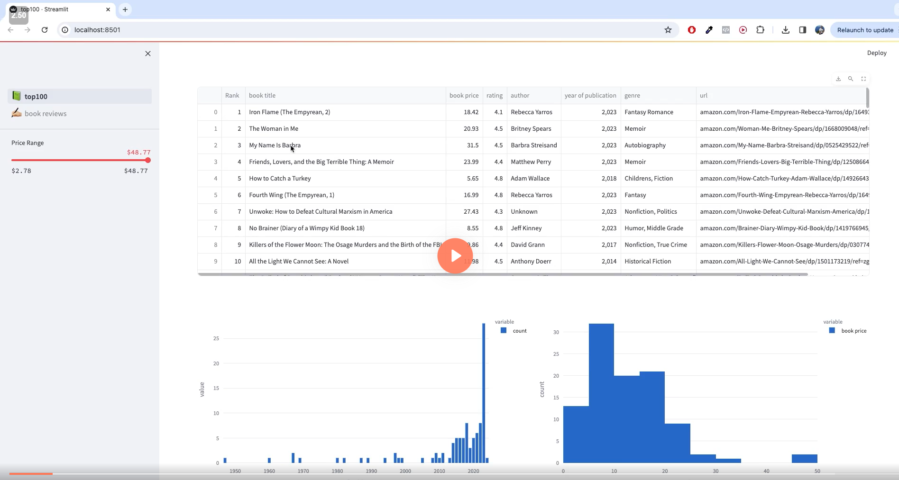

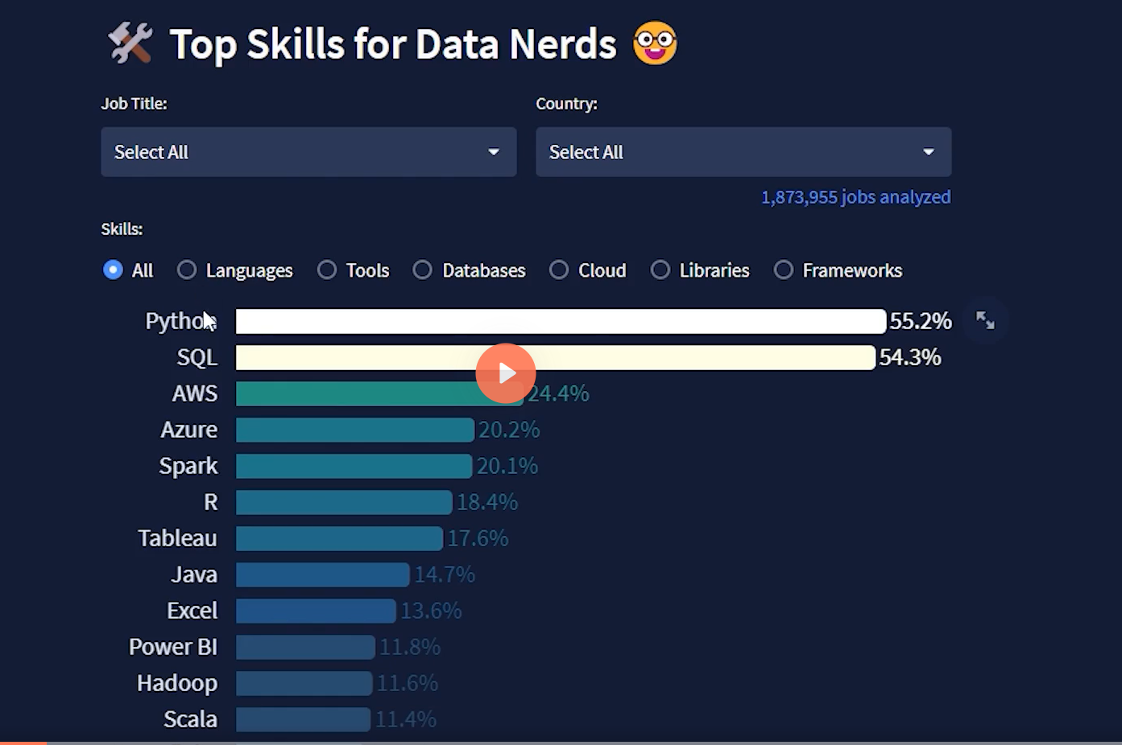

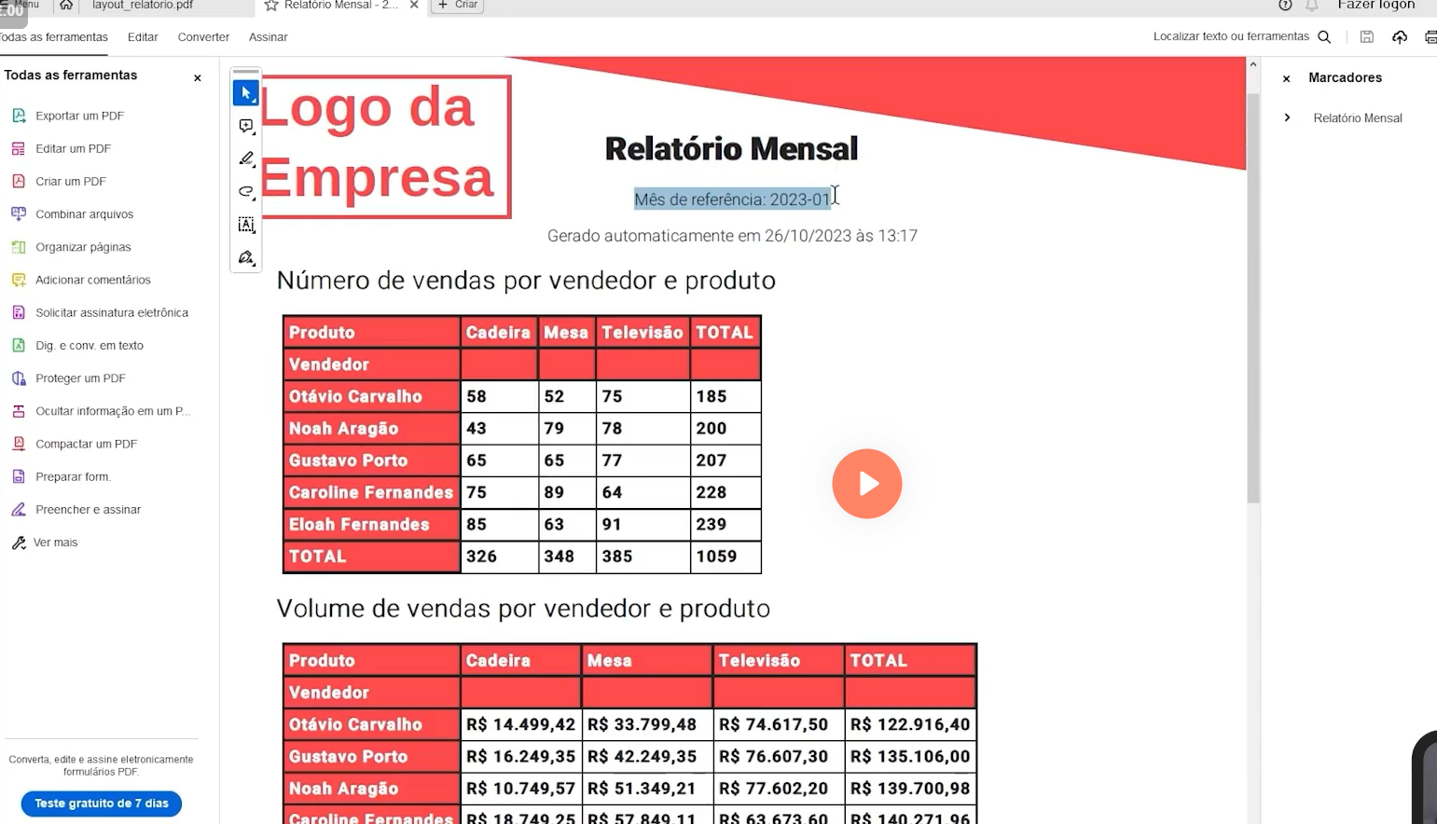

## Estrutura do curso

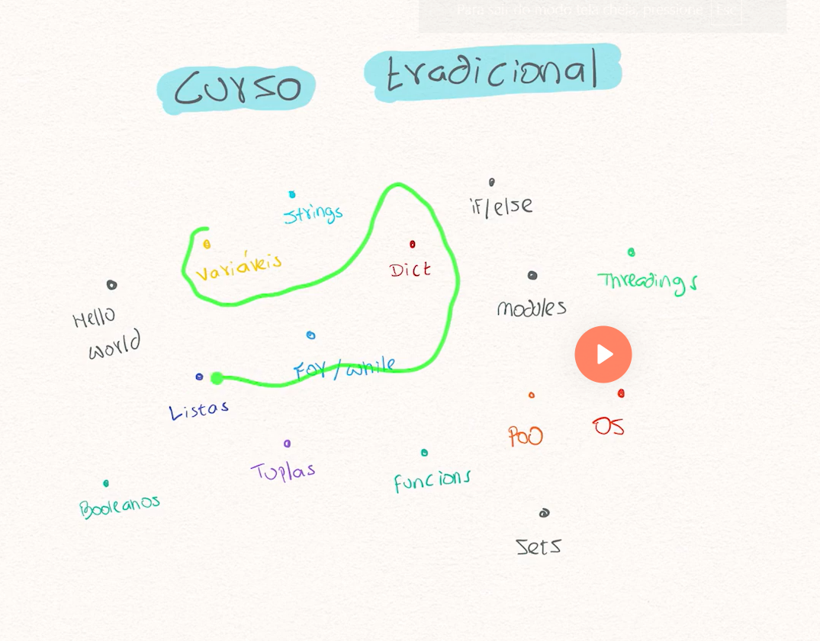

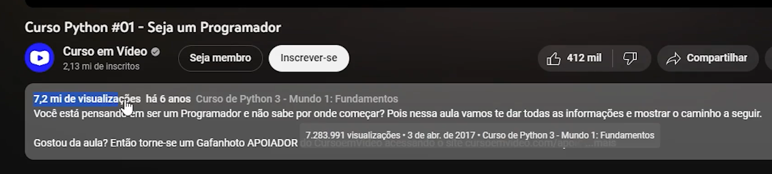

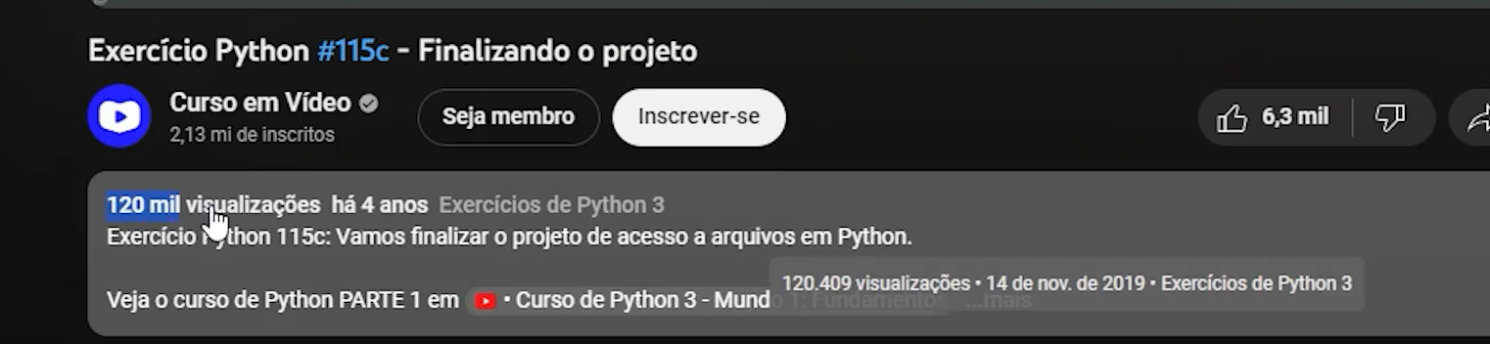

Conceitos separados

Nlao uteis para a vida

## Quem deveria fazer o curso

Quem nãode veria

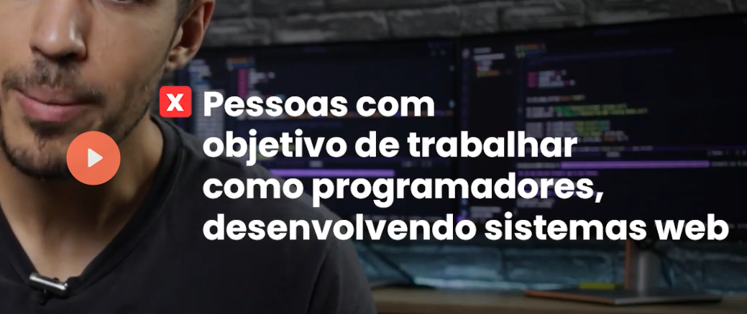

Pythom -> generalista, começo da programção

# Primeiros passo com Pyrthon

## Oque é uma linguagem de programação

Língua intermediaria para falar com o computador

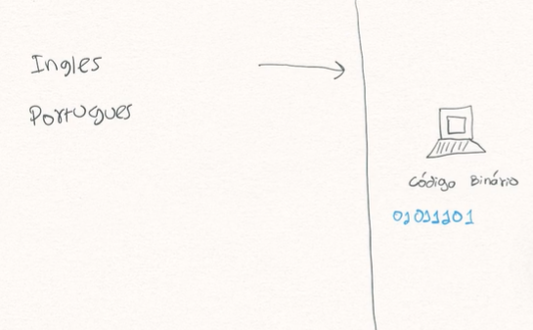

## Instalando o Mu

Visual Studio Code

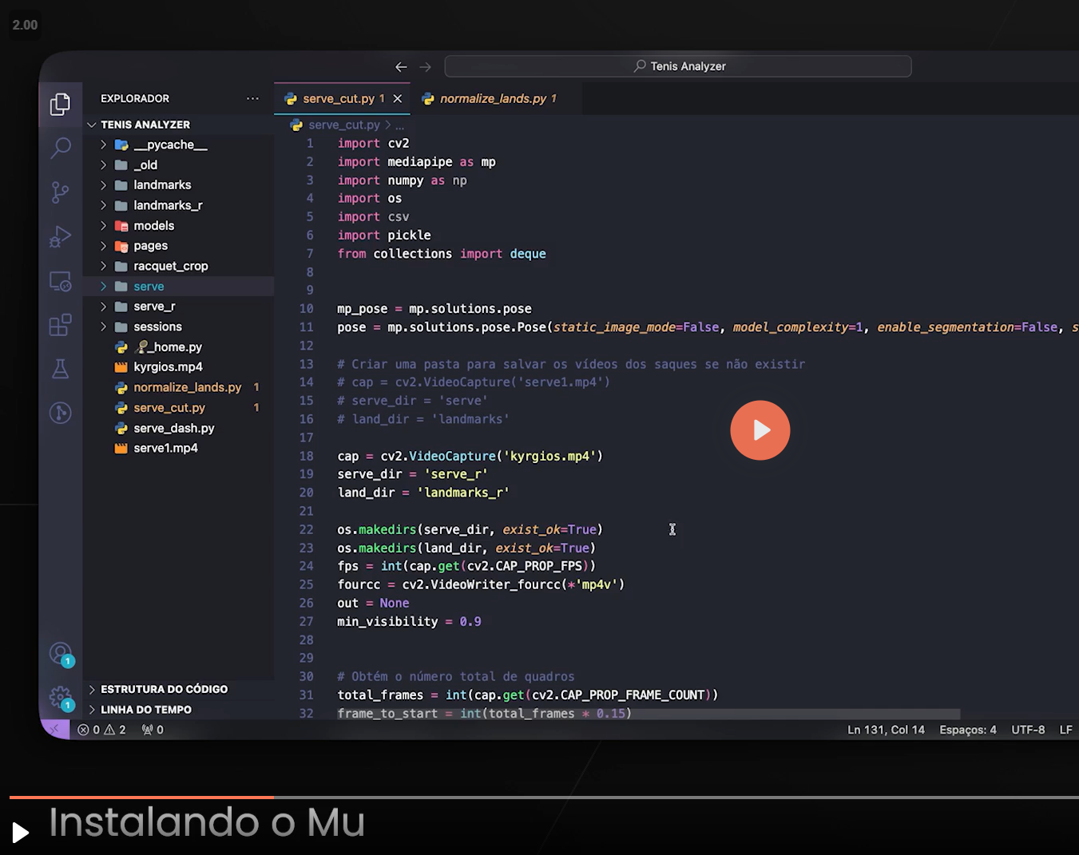

mu python

<https://codewith.mu/>

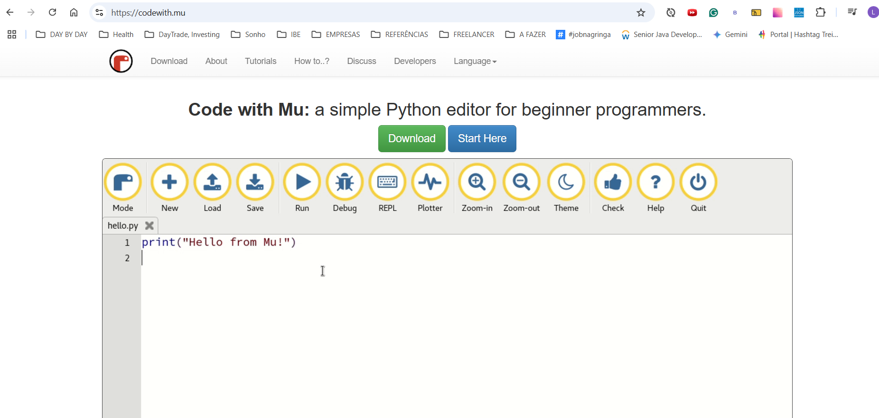

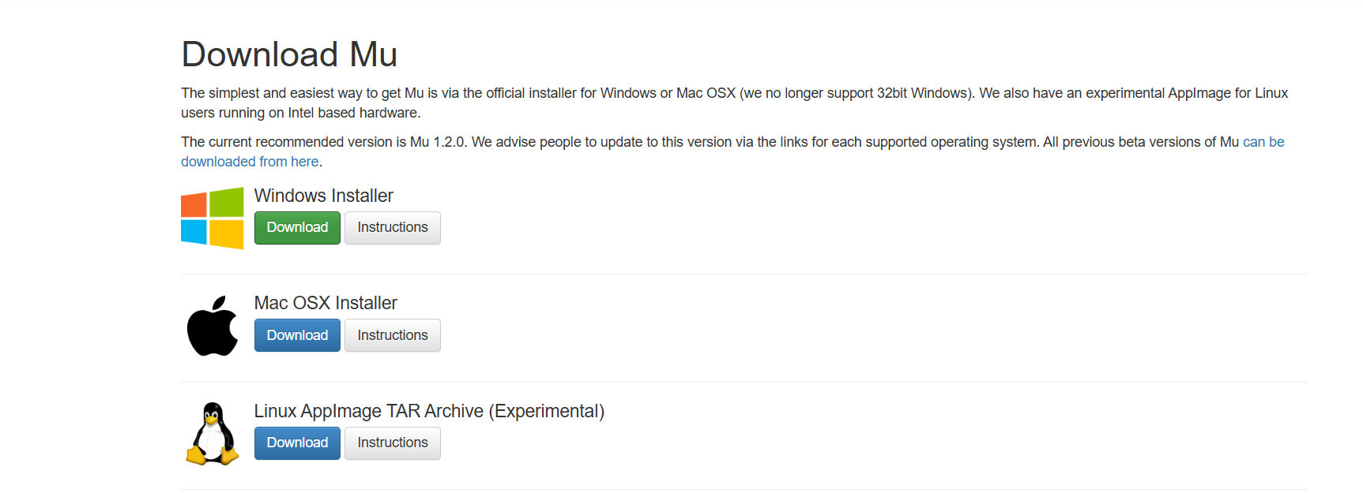

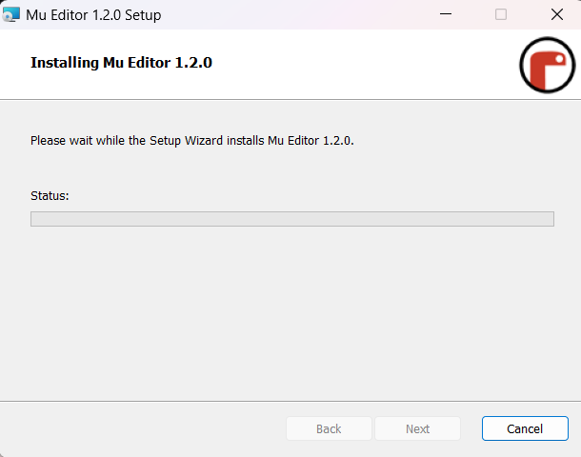

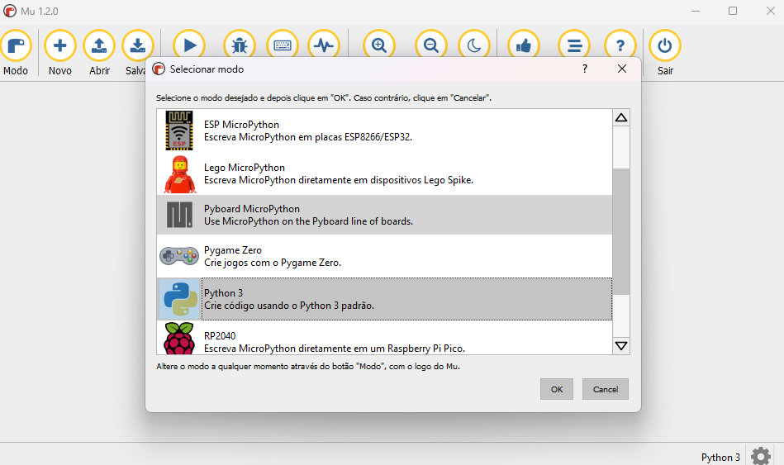

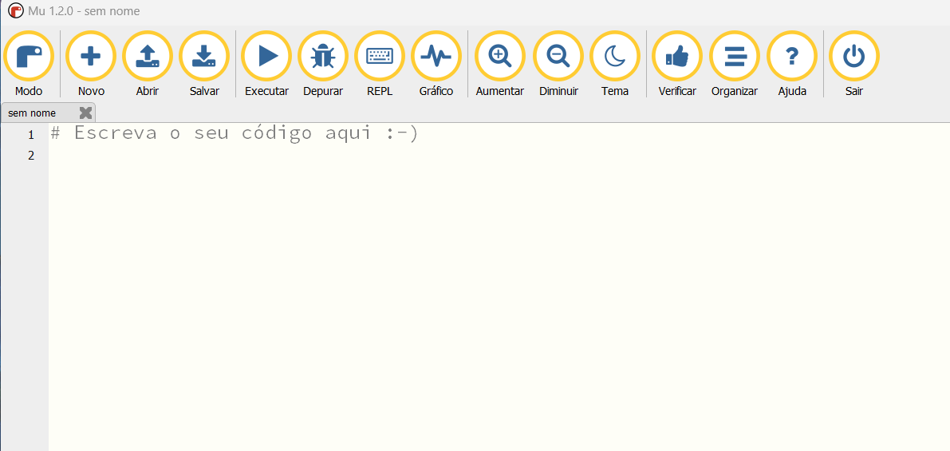

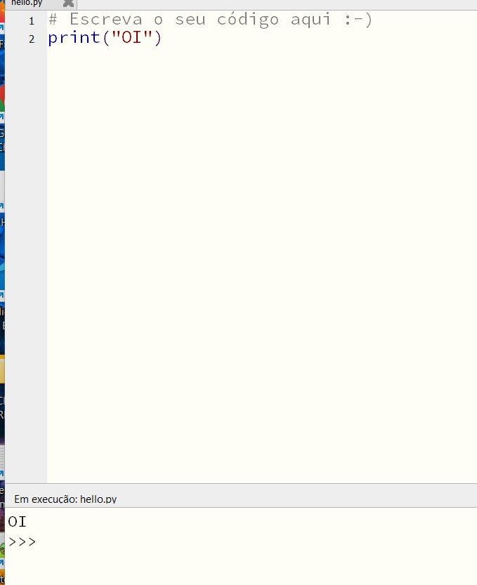

## Hello World, número e REPL

**print("OI")**

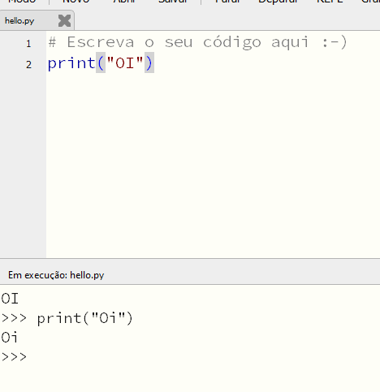

vamos printar uma soma

print(1+2)

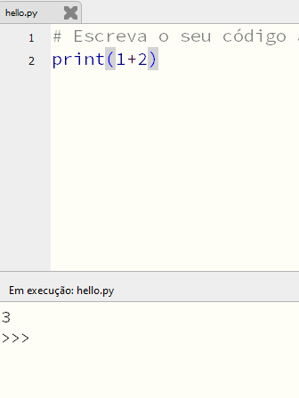

Vamos fazer o python executar todas operações matemática básicas

**print(1+2)**

**print(1-2)**

**print(1*2)**

**print(1/2)**

**print(1**2)**

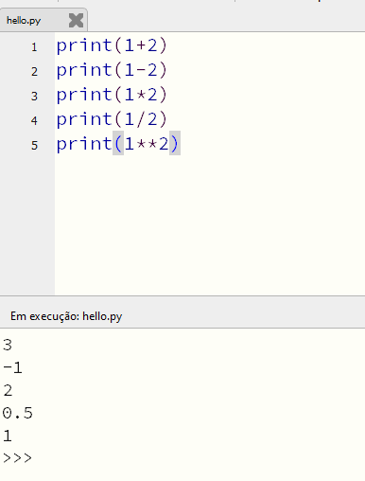

Números inteiros e decimais

Vamos verificar os tipos:

**print(type(1+2))**

**print(type(1-2))**

**print(type(1*2))**

**print(type(1/2))**

**print(type(1**2))**

**print(type('c'))**

**print(type("oi"))**

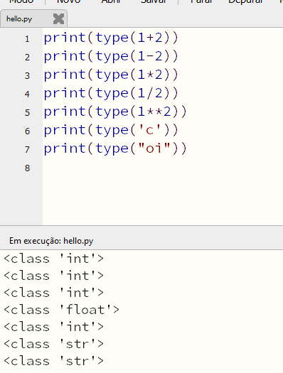

O REPL é um iterpretador direto sem ter que salvar e executar o arquivo

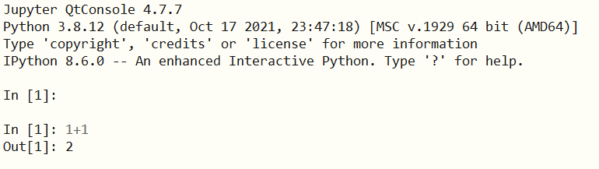

## String e Variaveis

String são textos

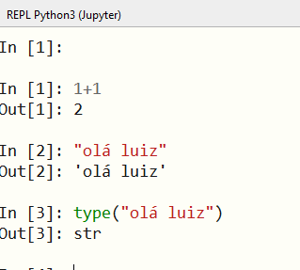

Também podemos criar strings com aspas simples

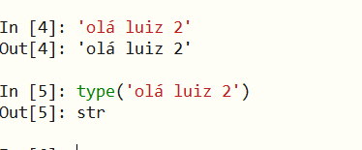

Podemos concatenar strings com o +

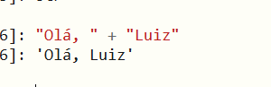

Se tenytarmos somar uma string com um numero temos um erro

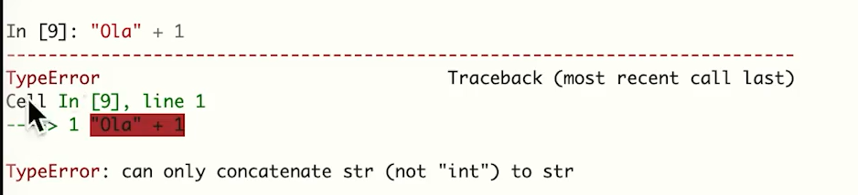

Vamos tratar com variáveis. Variaeis são como caixas nas quais guardamos valores

**a = "olá"**

**print(a)**

**a = "olá"**

**a = "olá"**

**print(a + "Luiz")**

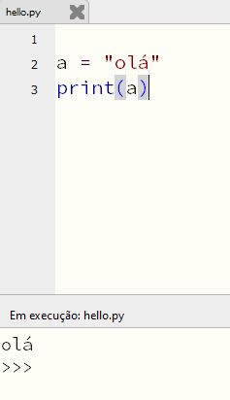

Isso é útil porque teremos que trabalhar com dados dinamicamente

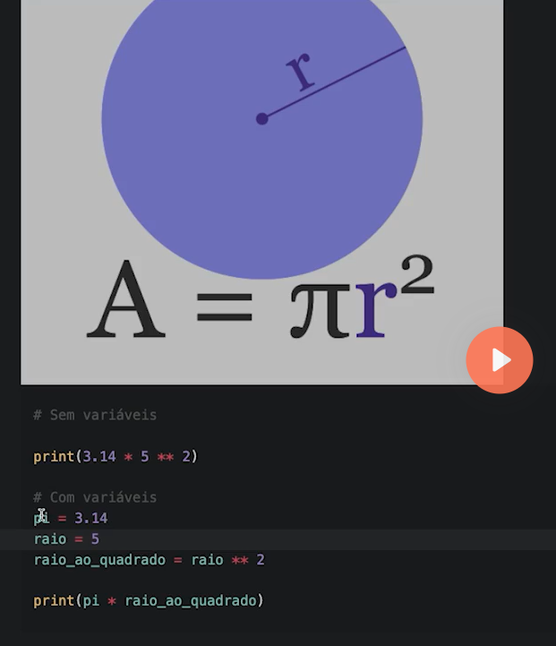

Regras de nome de variável

Letra números e underlines, numero não podem ser o primeiro char do nome da variável

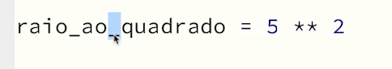

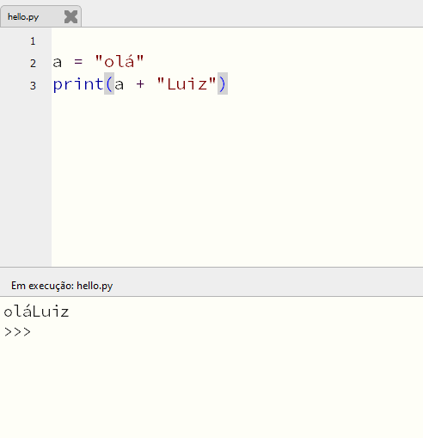

## Formatação em String Listas e Slicing

Podewmos criar uma string dinamicamente formatada usando uma f string

**nome = "Luiz"**

**s = f"Olá, {nome}"**

**print(s)**

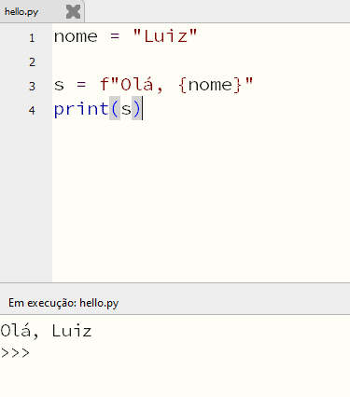

Com a f string a variável nome será posta na posição definida na f string

Poderia fazer com múltiplas variaeis desde que usa-se múltiplas {}

**nome = "Luiz"**

**a = "Olá"**

**s = f"{a}, {nome}"**

**print(s)**

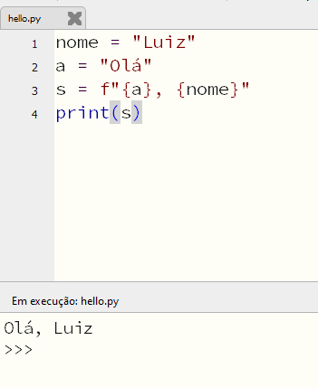

Agora falando sobre LISTAS. Listas são conjuntos de dados sequencialmente posicionados. Exemplo

L = [1,2,3,4]

**l = ["Olá", "Luiz"]**

**print(type(l))**

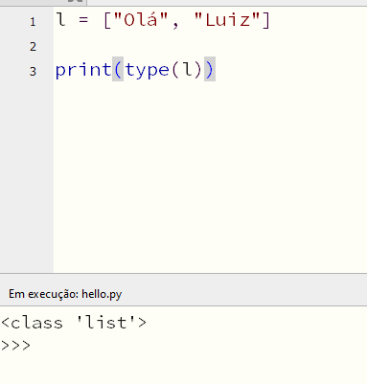

Lista é uma estutura de dados **ITERÁVEL** . Isso quer dizer que podemos percorer os elementos da lista um a um

Para acessar um elemento específico de uma lista usamos colchete []. Então se quisermos o primeiro elemento de uma lista fariasmos l[0]

**l = ["Olá", "Luiz"]**

**print(l[0])**

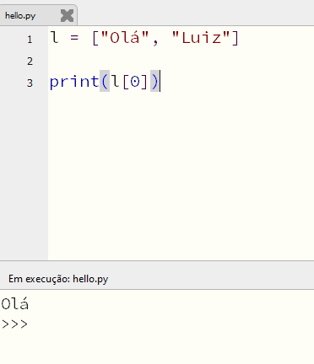

A contagem dos endereços numa lista começa em 0 e termina no número de elementod da lista -1

**l = ["Olá", "Luiz","oi", "oi2"] # 4 elementos -> elemento final no index 3**

**print(l[3])**

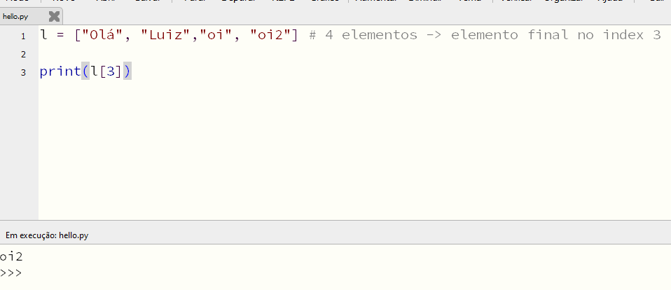

**O símbolo #** define um comentário no código. Ou seja, algo a ser ignorado pelo computador, não é um código

Para conseguirmos saber a quantidade de elementos em qualquer lista podemos uisar o método **len**

**l = ["Olá", "Luiz","oi", "oi2"] # 4 elementos -> elemento final no index 3**

**print(l[3])**

**tamanho_lista = len(l)**

**print(f"tamanho da lista: {tamanho_lista}")**

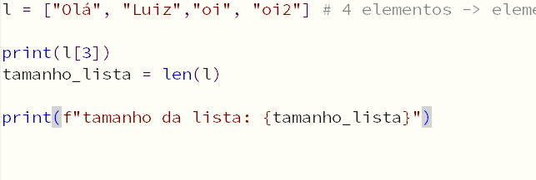

Podemos executar qualquer método dentro da f string

**l = ["Olá", "Luiz","oi", "oi2"] # 4 elementos -> elemento final no index 3**

**print(l[3])**

**print(f"tamanho da lista: {len(l)}")**

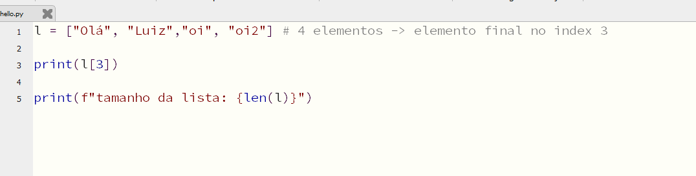

Se tentarmos acessar qualquer elementos além do tamanho da lista -1 teremos um erro

**l = ["Olá", "Luiz","oi", "oi2"] # 4 elementos -> elemento final no index 3**

**print(l[3])**

**print(f"tamanho da lista: {len(l)}")**

**print(f"elemento no endereco len: {l[len(l)]}")**

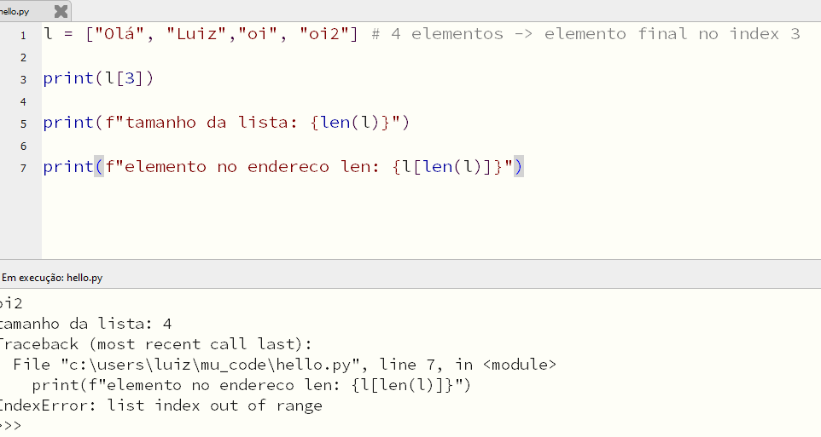

**l = ["Olá", "Luiz","oi", "oi2"] # 4 elementos -> elemento final no index 3**

**print(l[3])**

**print(f"tamanho da lista: {len(l)}")**

**print(f"elemento no endereco len-1: {l[len(l)-1]}")**

**print(f"elemento no endereco len: {l[len(l)]}")**

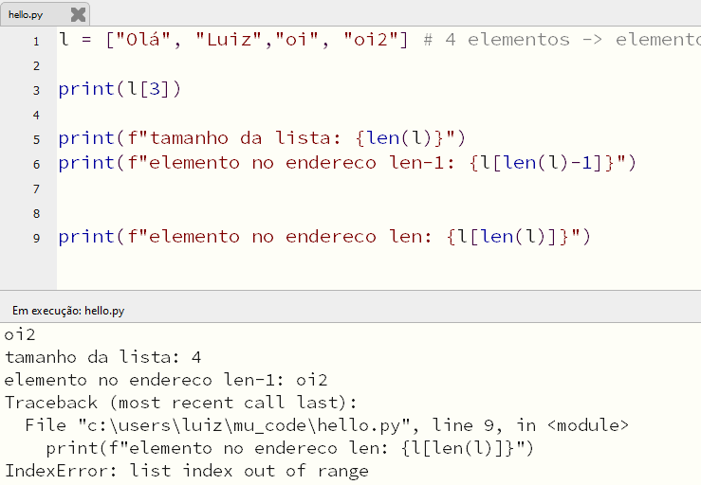

podemos selecionar itens com index negativo. O endereço -1 seria o ultimo elemento da lista, o -2 o segundo ultimo etc

**l = ["Olá", "Luiz","oi", "oi2"] # 4 elementos -> elemento final no index 3**

**print(l[3])**

**print(f"tamanho da lista: {len(l)}")**

**print(f"elemento no endereco len-1: {l[len(l)-1]}")**

**print(f"elemento no endereco -1: {l[-1]}")**

**print(f"elemento no endereco -2: {l[-2]}")**

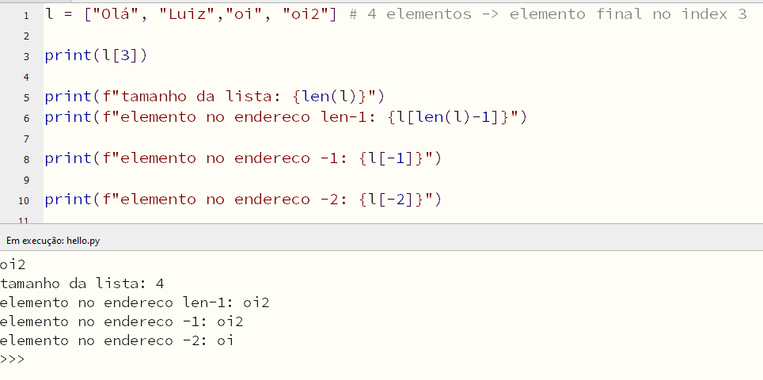

Podemos selecionar sub lista de uma lista. Por exemplo, se fizermos l[1:4] selecionariomos a sub lista com os elementos 1 a 3

**l = ["Olá", "Luiz","oi", "oi2"] # 4 elementos -> elemento final no index 3**

**print(l[1:4])**

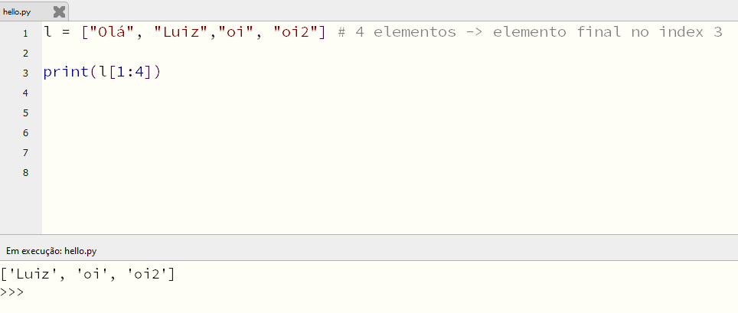

Pu seja o ultimo elemento não é incluído

Faríamos algo como l[1: (n+1)] para incluir o elemento n

O string é como uma lista de caracteres e também podemos fazer slicing

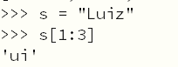

## Booleanos e Operadores de Comparação

Bolleanos : sim ou não: True e False. Usamos isso para definirmos o que o computador fará dado alguma conduição

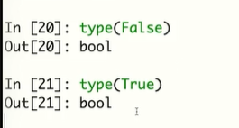

Usamos bolleanos por exemplo em operadores de comparação

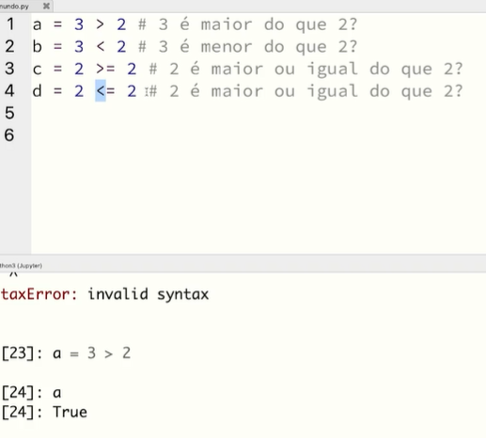

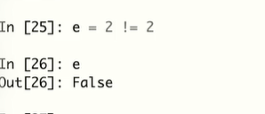

Podemos usar boleanos com operadores lógicos



AND -> retorno True se todos forem tru

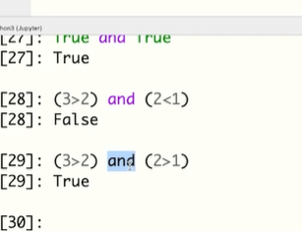

OR -> retona verdadeiro se pelo menos 1 é true

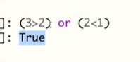

## IF, Elif e Else

Vamos cver estrutura de controle de fluxo

IF

Se algo for verdadeiro algo deverá ser executado no programa:

**idade = 18**

**if( idade > 18):**

**print("Pode dirigir")**

**print("Fim do programa")**

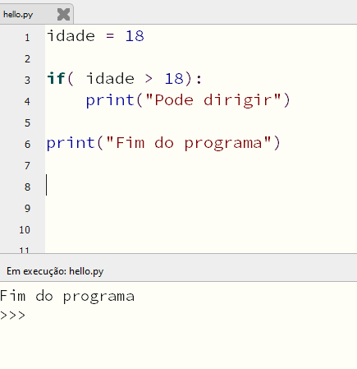

O Bloco do if não é executado por que a variável idade não é maior que 18

Se mudarmos a verificação para >= 18 teremos

**idade = 18**

**if( idade >= 18):**

**print("Pode dirigir")**

**print("Fim do programa")**

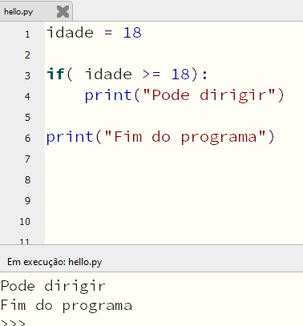

Podemos definir outra variavel dentro do bloco if

**idade = 18**

**if( idade >= 18):**

**print("Pode dirigir")**

**a = 10**

**print(f"variavel dentro do if {a}")**

**print("Fim do programa")**

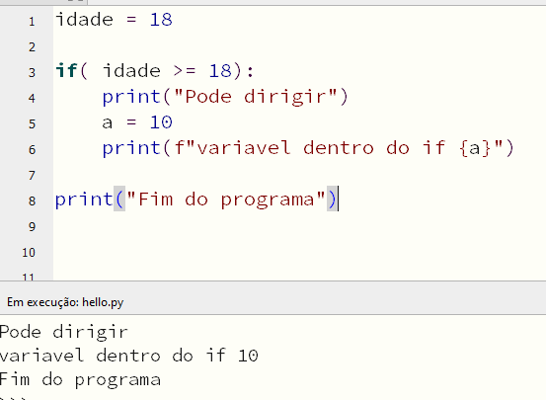

Podemos usar oiperadores and ou or para encadear condições a serem avaliadas no if

**idade = 18**

**possui_carteira = False**

**if( idade >= 18 and possui_carteira):**

**print("Pode dirigir")**

**a = 10**

**print(f"variavel dentro do if {a}")**

**print("Fim do programa")**

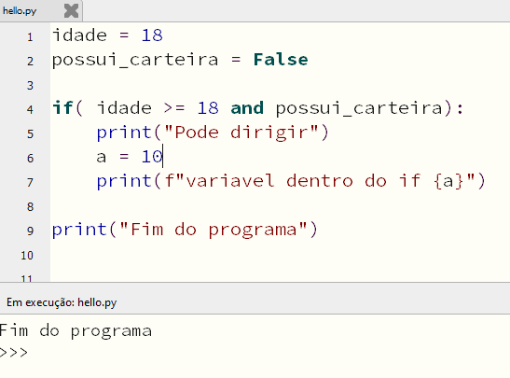

Podemos usar o ELSE para ser o qure será executado caso o IF não seja executado

**idade = 18**

**possui_carteira = False**

**if( idade >= 18 and possui_carteira):**

**print("Pode dirigir")**

**else:**

**print("Não pode dirigir")**

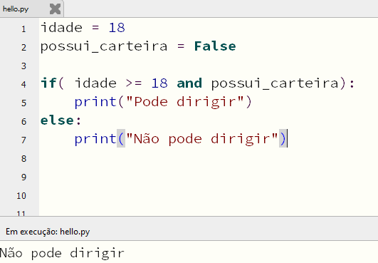

podemos verificar outra condição antes d enecessariamente executarmos o else. Temos o ELIF que será verificado se o IF inicial não for verdadeiro, ou seja SENÃO SE

**idade = 2**

**possui_carteira = True**

**if( idade > 18 and possui_carteira):**

**print("Pode dirigir")**

**elif (possui_carteira):**

**print(f"Espere mais {abs(idade - 18)} anos ")**

**else:**

**print("Não pode dirigir")**

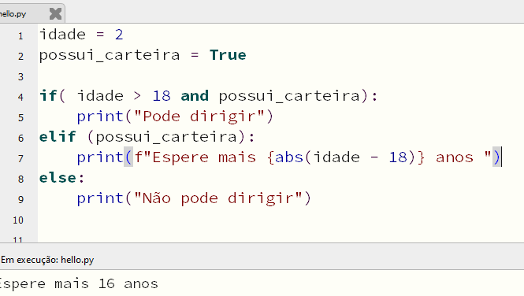

## For

For é uma estrutura de repetição (for -> para cada)

**a = [1,2,3,4,5]**

**for x in a:**

**print(x)**

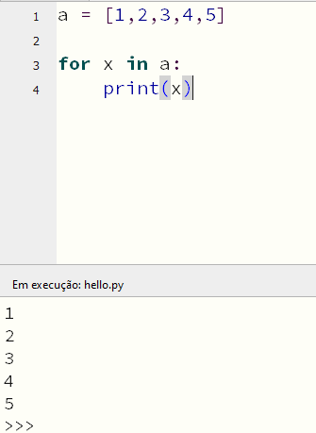

Podemos por exemplo contar a oma d etodos elementos na lits

**a = [1,2,3,4,5]**

**soma = 0**

**for x in a:**

**print(x)**

**soma = soma + x**

**print(f"soma:{soma}")**

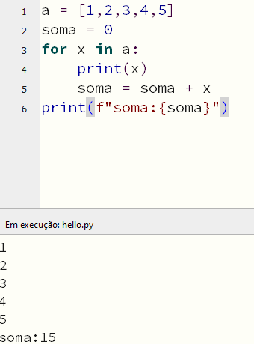

No for podemos uar qualquer tipo de interador:

**for c in "string":**

**print(c)**

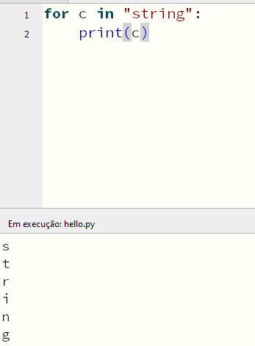

Podemos usar o **range**  para definirmos um range de valores:

**Range(valor_inicial, valor final + step, step)**

Por exemplo

**for i in range(0,10,2):**

**print(i)**

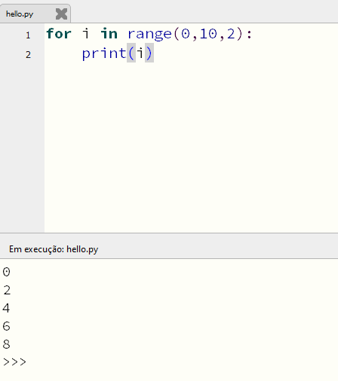

Podemos não definir o start (nesse caso o deault será 0) e também não definir o step( o default será 1)

**for i in range(10):**

**print(i)**

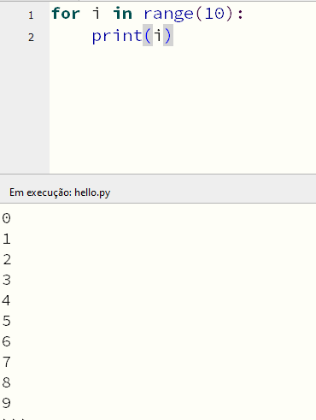

# Criando o primeiro aplicativo web

## Como montaremos nosso aplicativo web

Vamos frazer um dash board com os 100 livro mais vendidos na amazon no vscode

1. Vvamos fazer import de códigos de terceiros

pip install streamlit

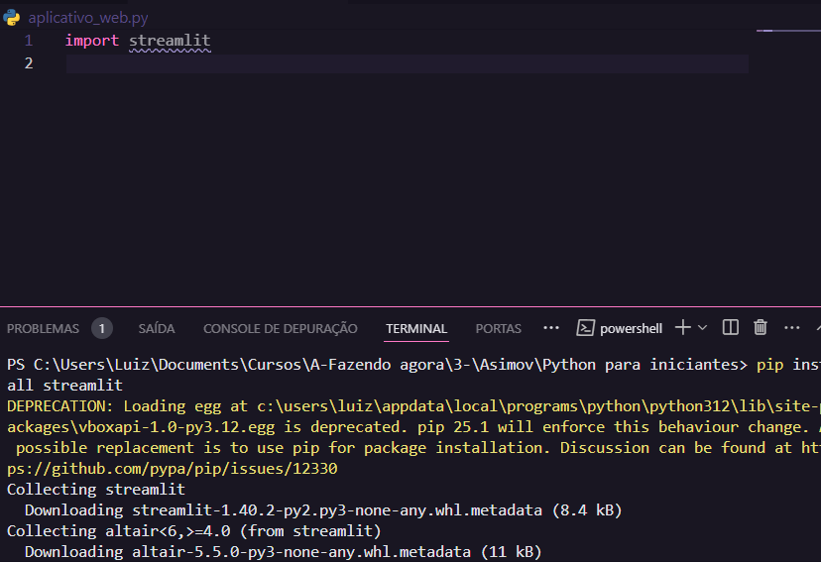

1. Importar pandas para tratamento de dados
2. Plotly para gráficos

**import streamlit as st**

**import pandas as pd**

**import matplotlib.pyplot as plt**

**#import plotly**

## ––Executando o primeiro app streamlit

Fazemos o import do streamlit dessa fomra: **import streamlit as st**

Para que ao se referenciar a biblioteca possamos usar **st**

**import streamlit as st**

**import pandas as pd**

**import matplotlib.pyplot as plt**

**#import plotly**

**st.write("Olá mundo")**

Para rodar o hello world devemos rodar no temrinal

**treamlit -run .\aplicativo_web.py**

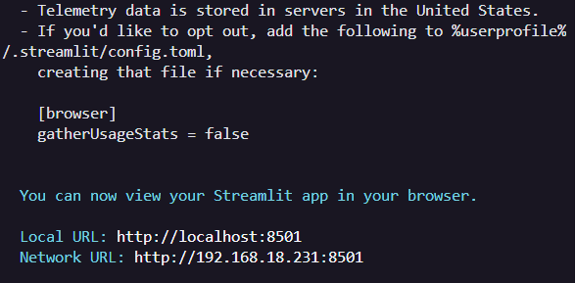

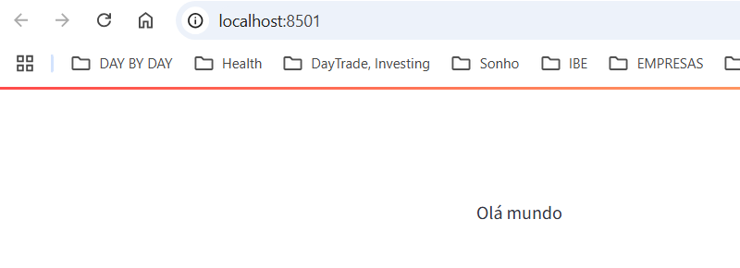

streamlit run .\aplicativo_web.py ddddd

Para parar o programa apertamos CTRL C no terminal

Podemos criar um script que ao ser executado vai executar o projeto com stream_lit sem precisar colcoar o comando no termianl:

Código runner.py

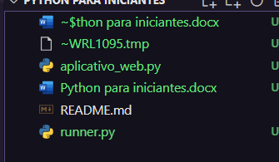

**import sys**

**from streamlit.web import cli as stcli**

**sys.argv = ["streamlit", "run", "aplicativo_web.py"]**

**sys.exit(stcli.main())**

ao executar esse código, é executado o aplicativo_web.py automaticamente

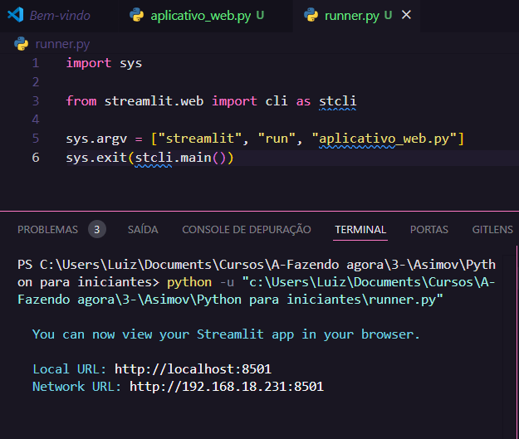

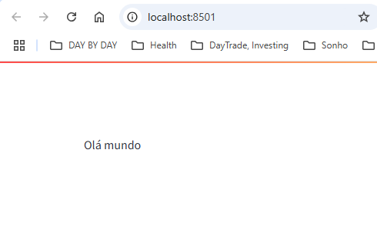

## Carregando os dados no Pandas

Vamos criar uma pasta no projeto para guardar os dados

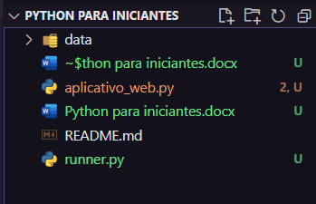

Vamos pegar os dados desse lin do kagle

<https://www.kaggle.com/datasets/anshtanwar/top-200-trending-books-with-reviews>

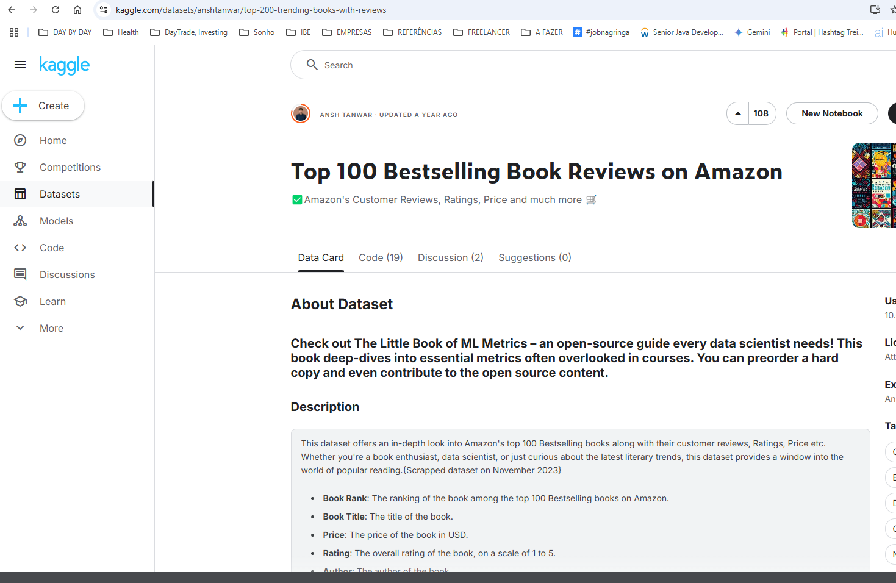

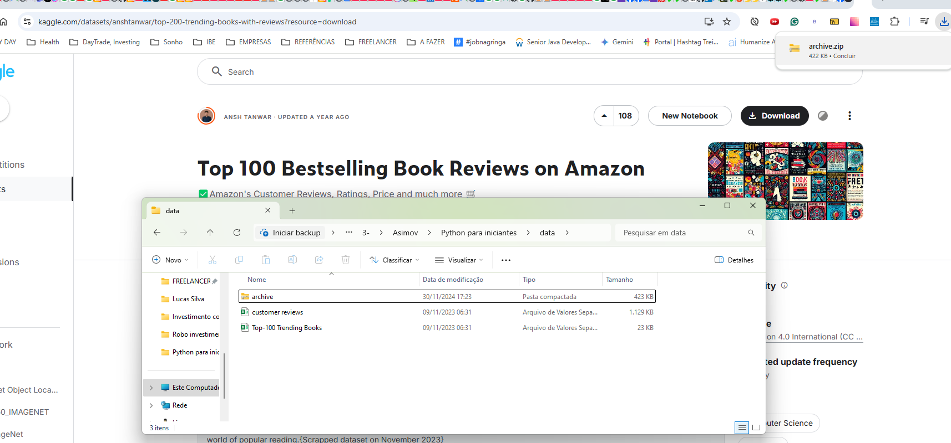

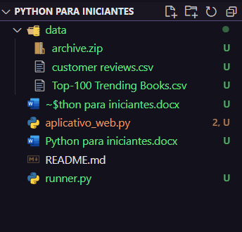

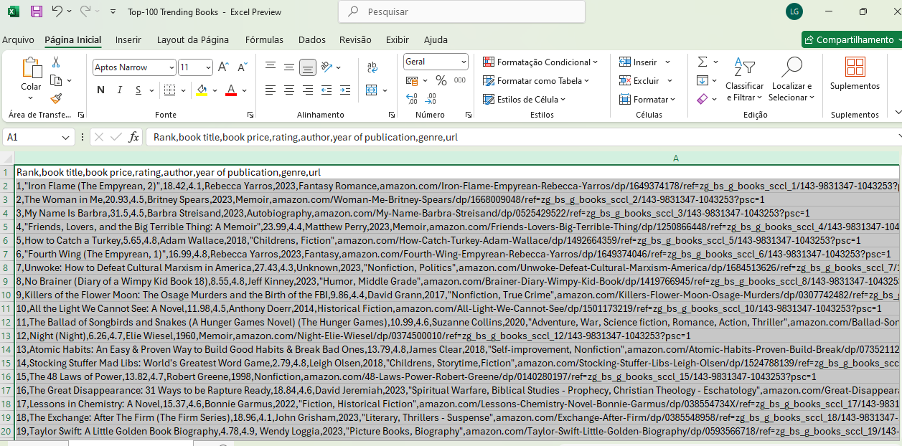

Podemos ler os arquivos csv usando pandas

**import matplotlib.pyplot as plt**

**import pandas as pd**

**import streamlit as st**

**from IPython.display import display**

**#import plotly**

**df_reviews = pd.read_csv("data/customer reviews.csv")**

**df_top_100_books = pd.read_csv("data/customer reviews.csv")**

**df_reviews**

ao excutar o runner.py já temos o df sendo mostrado no streamlit

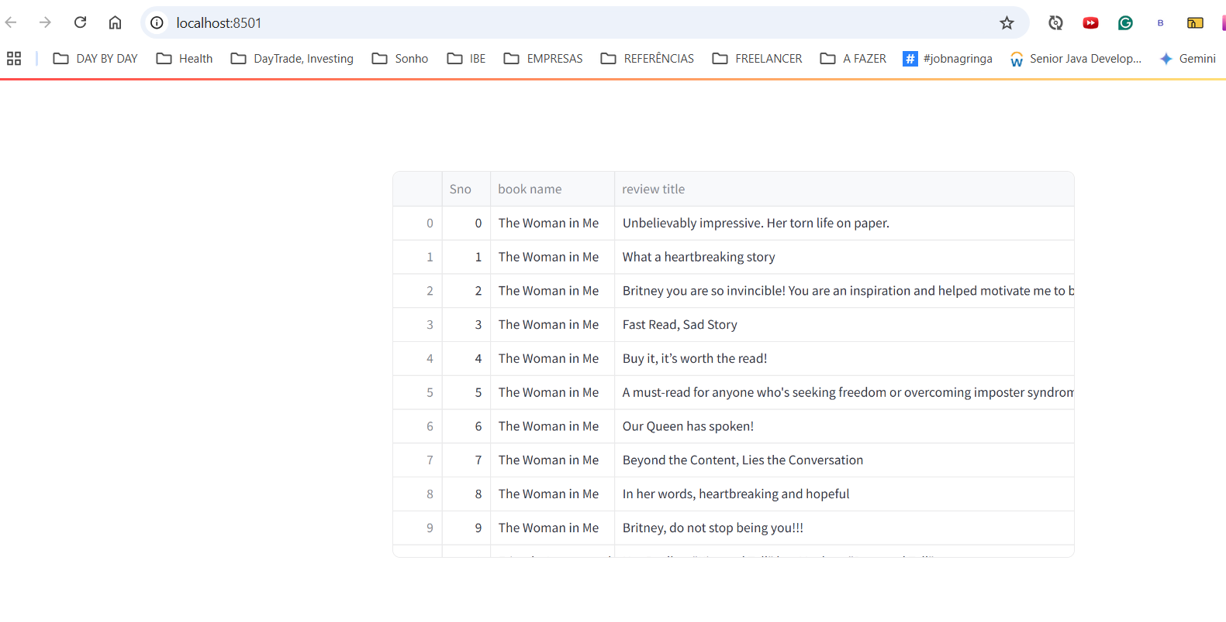

Na página com treamlit podemos configurar a appearence

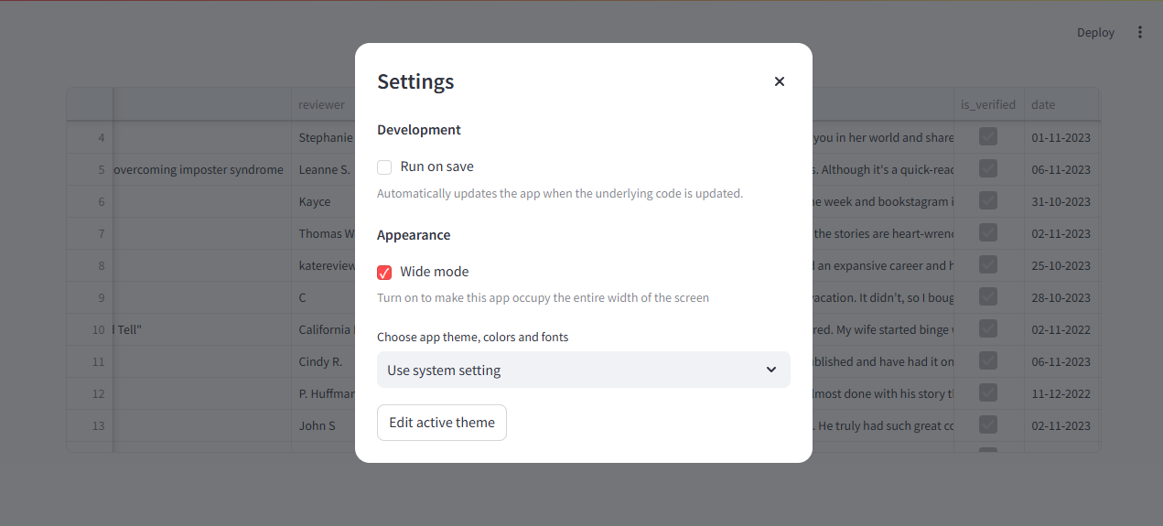

Nesse caso para ser wide

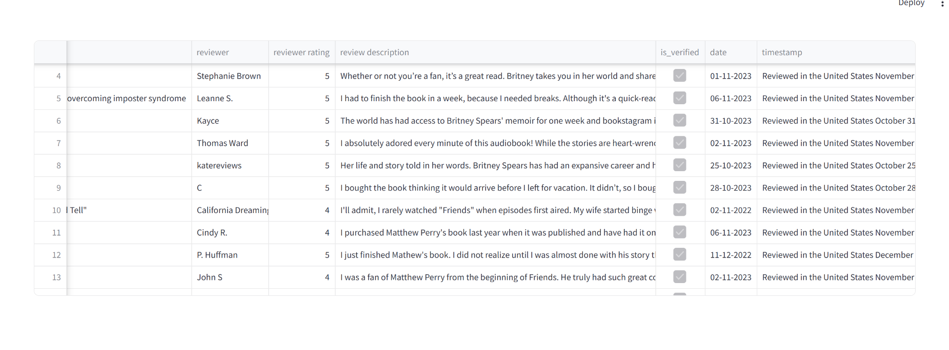

Ao recarregar a página a configuração é perdida

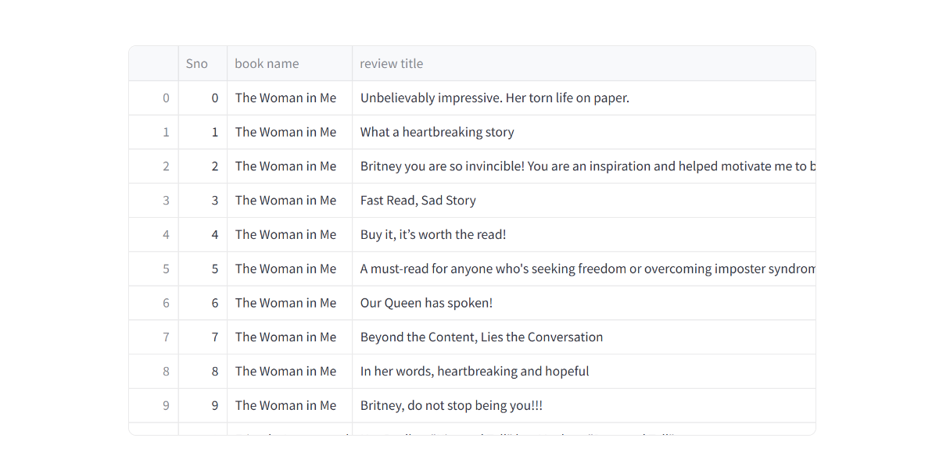

Podemos setar essa configuração no código

**import matplotlib.pyplot as plt**

**import pandas as pd**

**import streamlit as st**

**from IPython.display import display**

**st.set_page_config(*layout*="wide")**

**df_reviews = pd.read_csv("data/customer reviews.csv")**

**df_top_100_books = pd.read_csv("data/customer reviews.csv")**

**df_reviews**

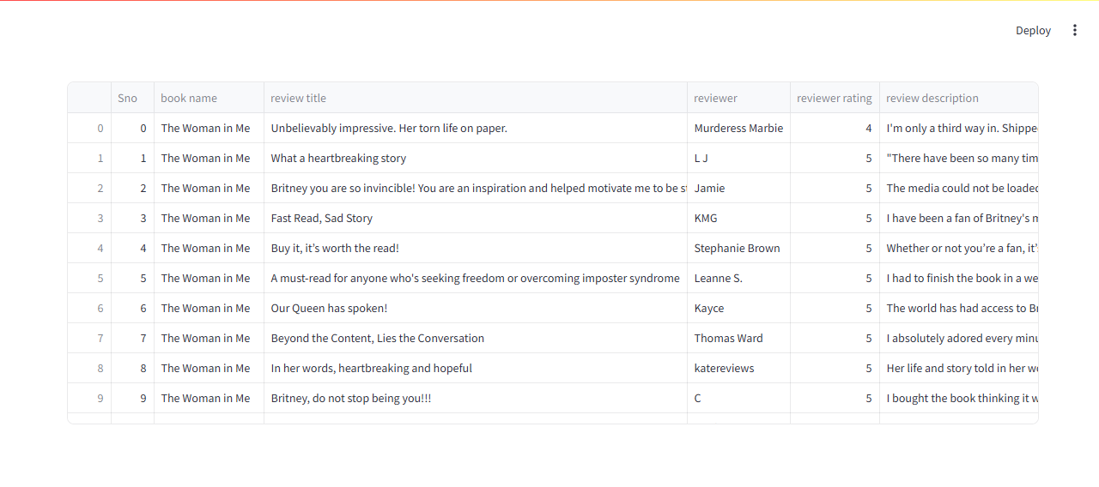

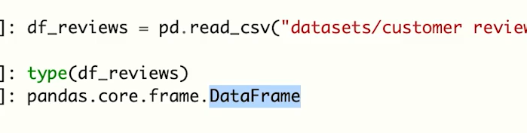

Executando comandod ao iniciar o python no terminal

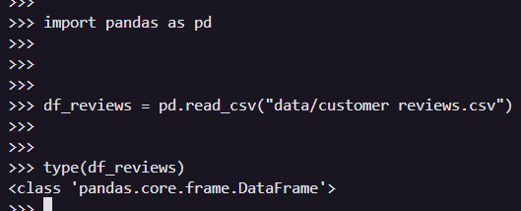

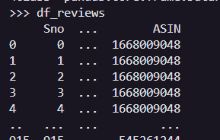

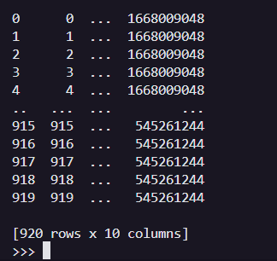

Pandas trabalha os dados de maneira tabular

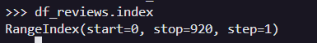

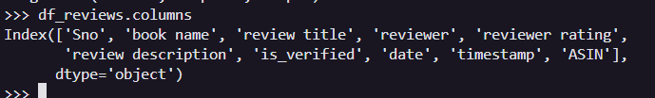

Podemos fazer recorts de colunas especificas

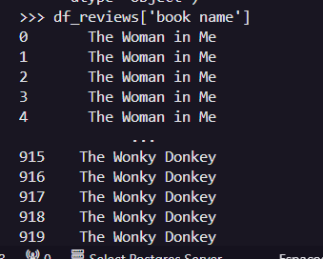

Vamos carregar esse df

>>> df_top_100_books = pd.read_csv("data/Top-100 Trending Books.csv")

e filtrar os não verificados

**>>> df_top_100_books[df_top_100_books['is_verified']==False]**

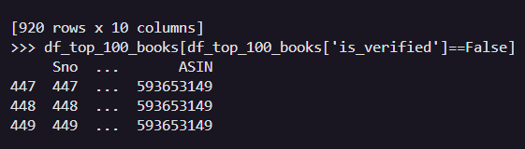

Filtrando os cujo preco eh menor que 10

**>>> df_top_100_books[df_top_100_books['book price']< 10]**

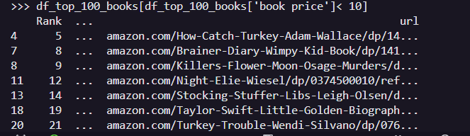

vamos pegar o menor e meior valores do livros para criarmos um slider na página

**price_max = df_top_100_books['book price'].max()**

**price_min = df_top_100_books['book price'].min()**

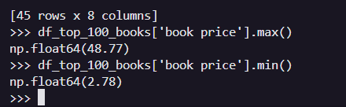

**st.sidebar.slider("Price Range", price_min, price_max, price_max)**

**CODE:**

**import matplotlib.pyplot as plt**

**import pandas as pd**

**import streamlit as st**

**from IPython.display import display**

**st.set_page_config(*layout*="wide")**

**df_reviews = pd.read_csv("data/customer reviews.csv")**

**df_top_100_books = pd.read_csv("data/Top-100 Trending Books.csv")**

**price_max = df_top_100_books['book price'].max()**

**print(price_max)**

**price_min = df_top_100_books['book price'].min()**

**print(price_min)**

**max_p = st.sidebar.slider("Price Range", price_min, price_max, price_max)**

**df_top_100_books[df_top_100_books['book price'] < max_p]**

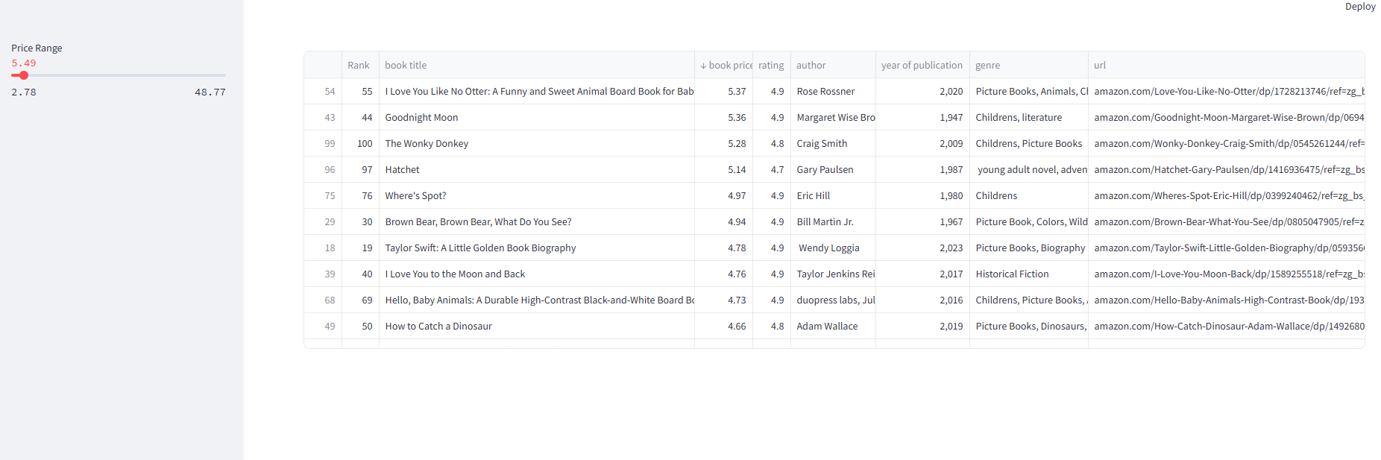

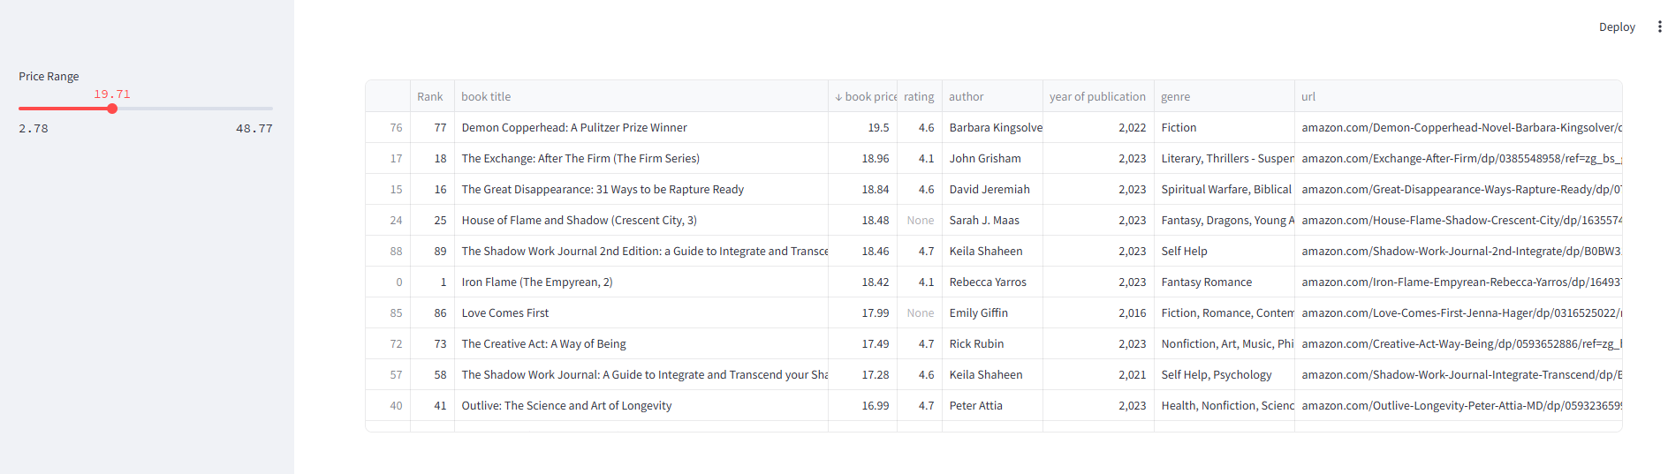

## Criando o primeiro componente

## Construindo os gráficos

Vamos construr os gráficos

**import plotly.express as px**

vamos criar um gráfico de barras

podemos contar a quantidade de repetições dos valores em um df pandas assim:

**df_top_100_books["year of publication"].value_counts()**

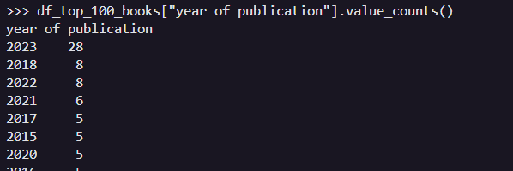

**fig = px.bar(df_top_100_books["year of publication"].value_counts() )**

**st.plotly_chart(fig)**

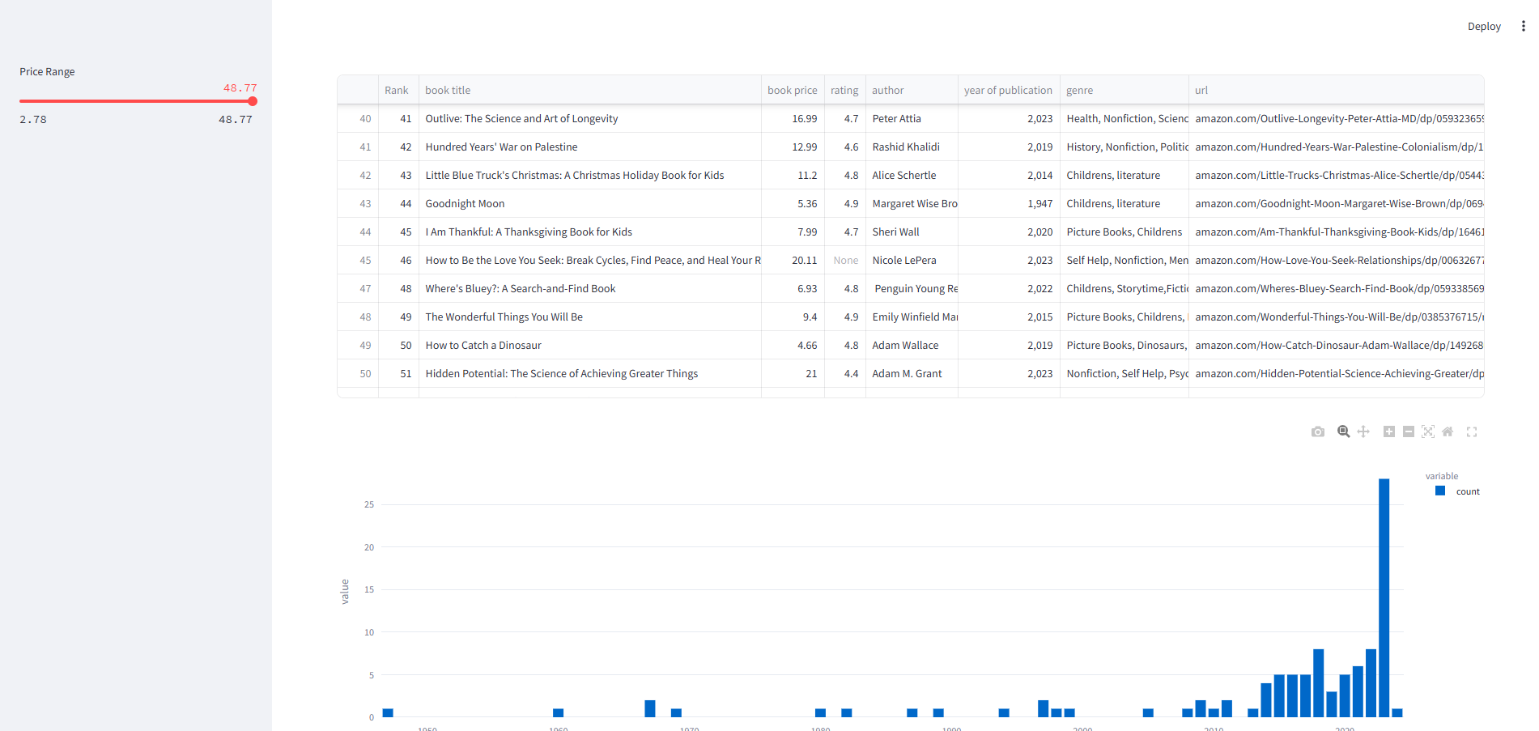

Vamos fazer outra figura com histograma dos preços

**import matplotlib.pyplot as plt**

**import pandas as pd**

**import plotly.express as px**

**import streamlit as st**

**from IPython.display import display**

**st.set_page_config(*layout*="wide")**

**df_reviews = pd.read_csv("data/customer reviews.csv")**

**df_top_100_books = pd.read_csv("data/Top-100 Trending Books.csv")**

**price_max = df_top_100_books['book price'].max()**

**print(price_max)**

**price_min = df_top_100_books['book price'].min()**

**print(price_min)**

**max_p = st.sidebar.slider("Price Range", price_min, price_max, price_max)**

**df_top_100_books[df_top_100_books['book price'] < max_p]**

**fig = px.bar(df_top_100_books["year of publication"].value_counts() )**

**fig2 = px.histogram(df_top_100_books["book price"])**

**st.plotly_chart(fig)**

**st.plotly_chart(fig2)**

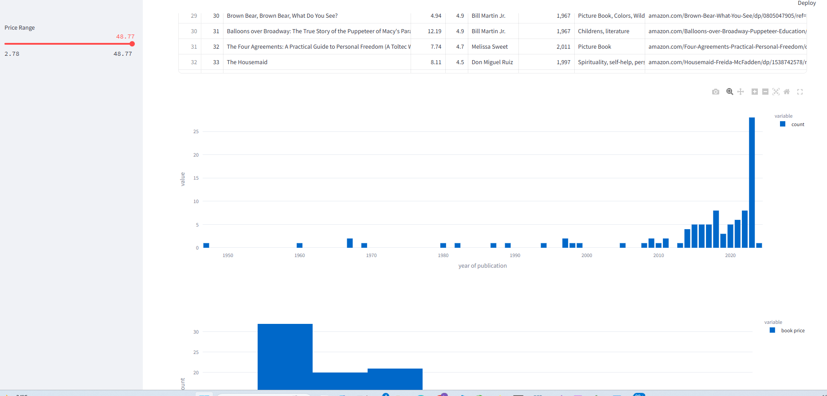

Podemos coocar um do lado do outro usando colunas:

**col1, col2 = st.columns(2)**

**col1.plotly_chart(fig)**

**col2.plotly_chart(fig2)**

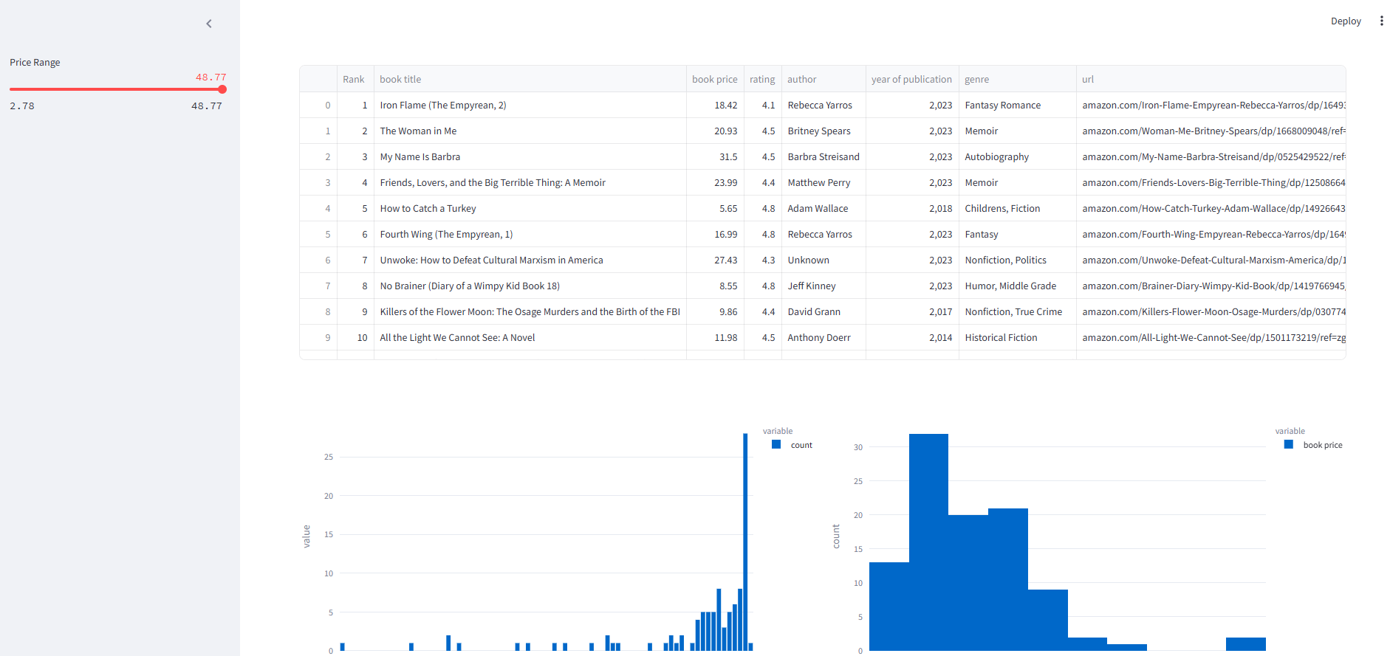

## Finalizando o projeto

Vamos criar outra página com descrição de um livro seleecionado

Primeiramente temos que criar uma pasta chamada “pages ”

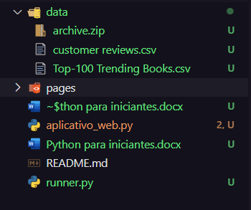

Vamos cirar o arquivo book_review.py nessa pasta

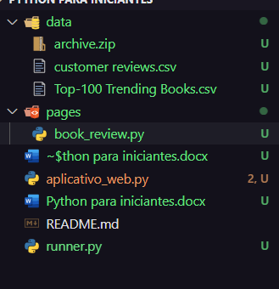

Vamos apenas colocar ppara printar teste com stream lit nesse arquyivo

**import streamlit as st**

**st.write("Teste")**

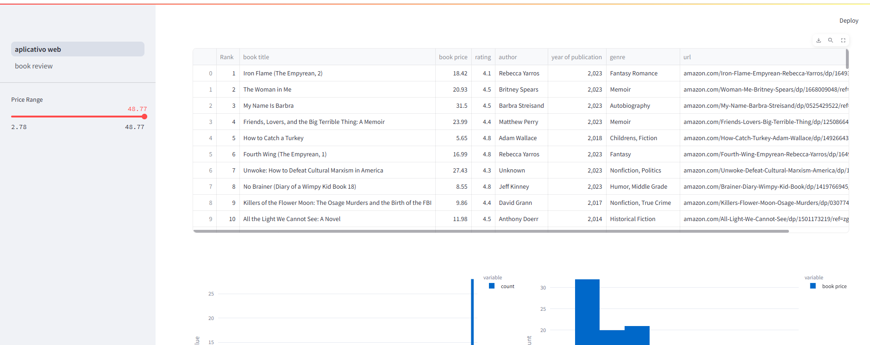

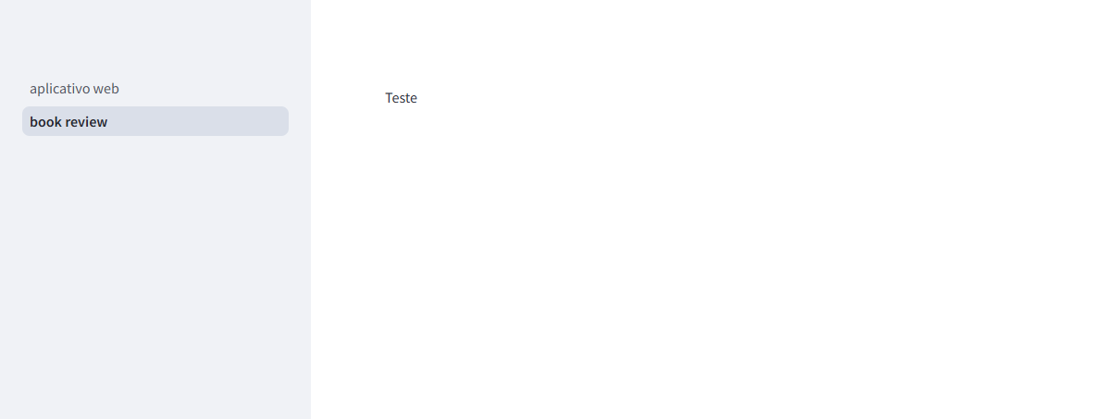

Vamos copiar a forma de ler os arquivos que jah temos

**import streamlit as st**

**#import Pandas as pd**

**st.write("Teste")**

**df_reviews = pd.read_csv("data/customer reviews.csv")**

**df_top_100_books = pd.read_csv("data/Top-100 Trending Books.csv")**

vamos pegar os livros dos top 100 sem repetição

**import streamlit as st**

**import pandas as pd**

**st.write("Teste")**

**df_reviews = pd.read_csv("data/customer reviews.csv")**

**df_top_100_books = pd.read_csv("data/Top-100 Trending Books.csv")**

**books = df_top_100_books["book title"].unique()**

vamos colocar um sidebar para seleção de um livro na lista de livros que extraímos

**import pandas as pd**

**import streamlit as st**

**st.write("Teste")**

**df_reviews = pd.read_csv("data/customer reviews.csv")**

**df_top_100_books = pd.read_csv("data/Top-100 Trending Books.csv")**

**books = df_top_100_books["book title"].unique()**

**book = st.sidebar.selectbox("Books", books)**

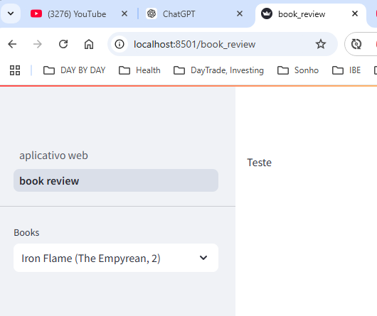

Vamos filtrar apenas o livro selecionado e printar na página

**import pandas as pd**

**import streamlit as st**

**df_reviews = pd.read_csv("data/customer reviews.csv")**

**df_top_100_books = pd.read_csv("data/Top-100 Trending Books.csv")**

**books = df_top_100_books["book title"].unique()**

**book = st.sidebar.selectbox("Books", books)**

**df_book = df_top_100_books[df_top_100_books["book title"] == book]**

**df_book**

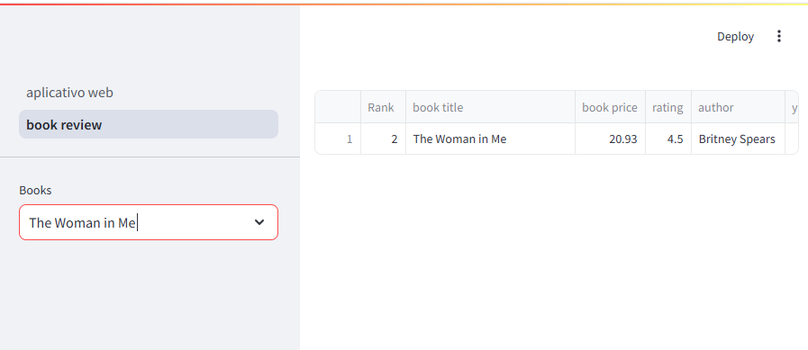

Vamso colocar as reviews do livro

**books = df_top_100_books["book title"].unique()**

**book = st.sidebar.selectbox("Books", books)**

**df_book = df_top_100_books[df_top_100_books["book title"] == book]**

**df_reviews_f = df_reviews[df_reviews["book name"] == book]**

**df_book**

**df_reviews**

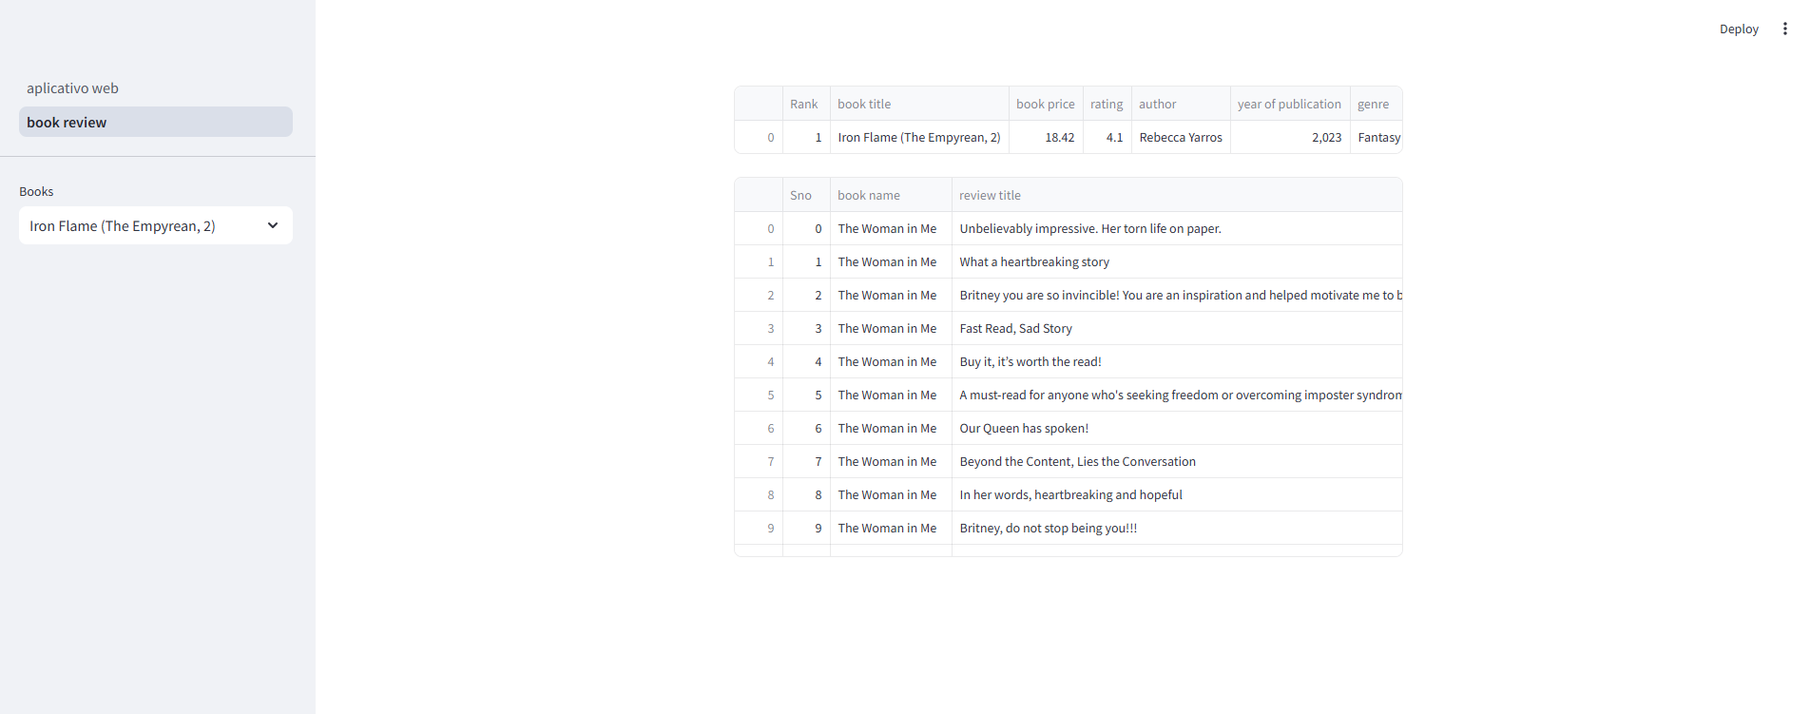

Vamos colcoar a configuração de wide

**st.set_page_config(*layout*="wide")**

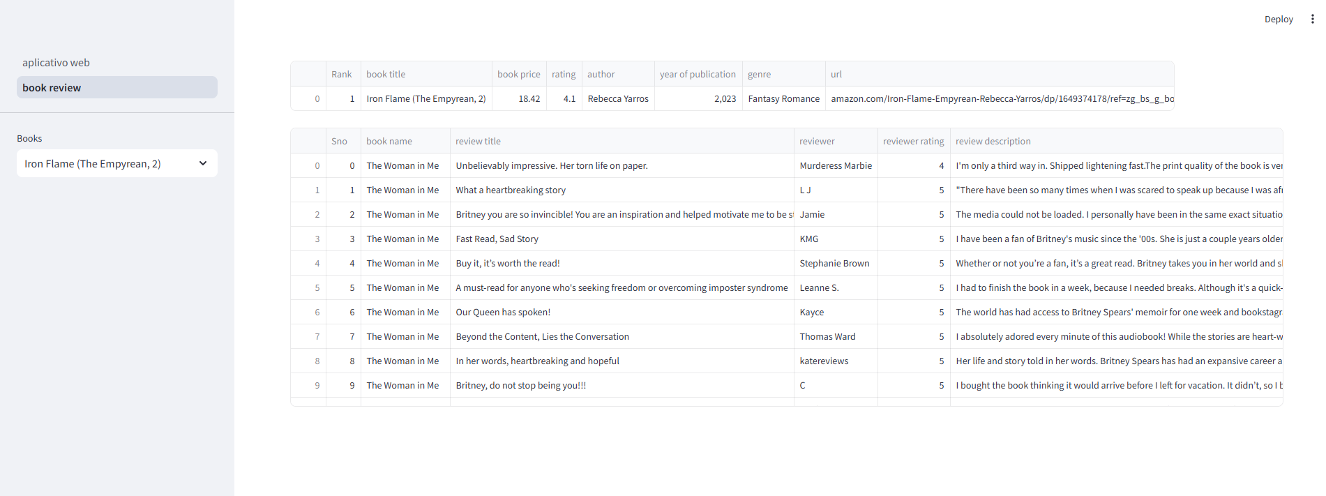

Vamos começar com a parte de cima

**book_title = df_book["book title"].iloc[0]**

**book_genre = df_book["genre"].iloc[0]**

**book_price = df_book["book price"].iloc[0]**

**book_rating = df_book["rating"].iloc[0]**

**book_year = df_book["year of publication"].iloc[0]**

Vamos fazer o header da página

**st.title(book_title)**

**st.subheader(book_genre)**

**col1, col2, col3 = st.columns(3)**

**col1.metric("Price",book_price)**

**col2.metric("Rating",book_rating)**

**col3.metric("Year of Publication",book_year)**

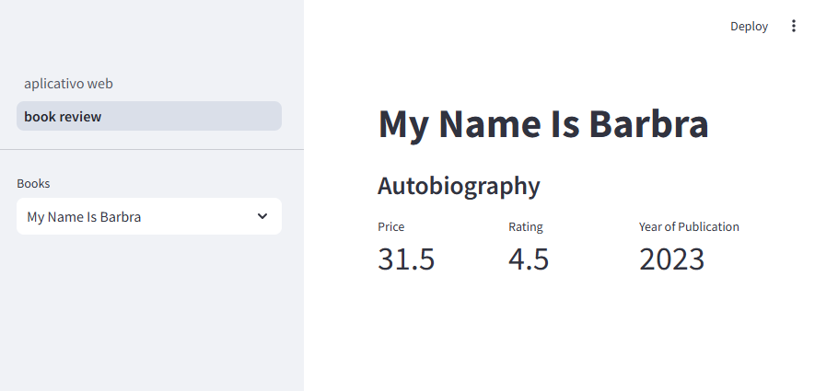

vamos colocar o símbolo $ no preco usando uma f string

**book_price = f "${df_book['book price'].iloc[0]}"**

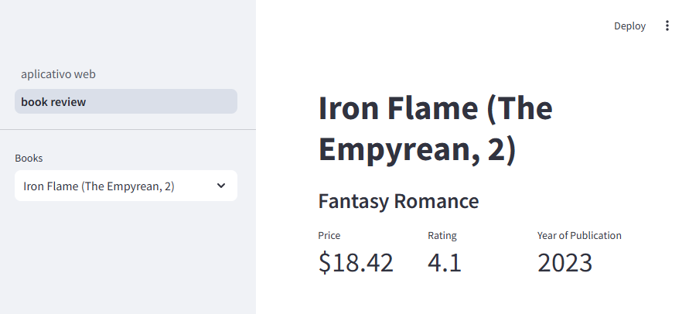

Podemos colcoar um divisor horizontal

**st.divider()**

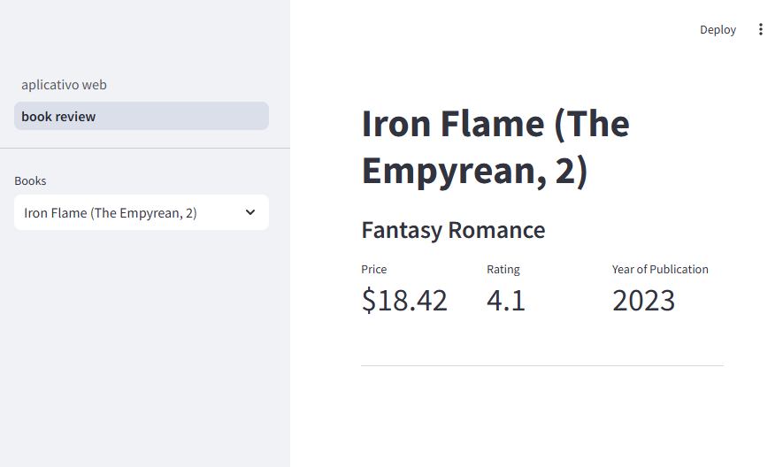

Vamos agora usar um loop for para printarmos as reviews do book

**for row in df_reviews_f.values:**

**st.write(row[2])**

**st.write(row[5])**

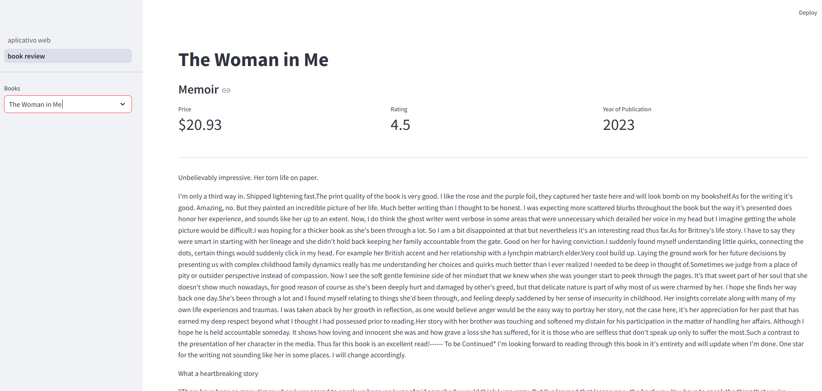

vamos usar o modulo chat message so st:

for row in df_reviews_f.values:

    message = st.chat_message(f"{row[4]}")

    message.write(f"**{row[2]}**") # ** ** -> negrito

    message.write(f"{row[5]}")

    #st.write(row[2])

    #st.write(row[5])